

QUALIDADE DE SOFTWARE

Anderson da Rocha Albuquerque
Matrícula: S/N: 00178-81341-14680-23959

Análise de Qualidade

Lauro de Freitas - BA
2026

RESUMO

Irei apresentar a caixa de som Amplificadora Caixa de Som Amplificada Amvox ACA 550 Strondo II 550W Bivolt, detalhar o produto com foco em teste e desempenho, realizar uma análise profunda deste aparelho eletrônico.
É sempre bom usar métodos eficaz igual a este que estou utilizando para auxilio com a aprendizagem para uma mente minuciosa e atenta a detalhes que normalmente passam despercebidos.
Irei ser bem analítico com cada parte que compõe este equipamento para poder relatar de forma clara e objetiva o que este produto pode proporcionar de acordo com o que foi relatado no seu manual, verificar funções e demonstrar o uso.
Em suma, veremos com atenção uma revisão do trabalho proposto, para poder obter êxito no tema escolhido sem perder a qualidade da análise.

SUMÁRIO
1. RESUMO 2
2. SUMÁRIO 3
3. INTRODUÇÃO 4
4. O PROJETO 5
4.1 Detalhes do produto ou serviço 5
4.2 Tabela de Análise 5
4.3 Relatório 6
4.4 Evidências 7
4.5 Onde encontrar 8
5. CONCLUSÃO 8
6. REFERÊNCIAS BIBLIOGRÁFICAS 8

INTRODUÇÃO

Irei realizar análises técnicas da caixa de som Amplificadora Caixa de Som Amplificada Amvox ACA 550 Strondo II 550W Bivolt, para poder entender seu funcionamento e realizar uma inspeção do mesmo com intuito de sanar dúvidas e ou defeitos no aparelho escolhido, sempre respeitando a ética e realizando um trabalho transparente e sólido.
O aparelho escolhido é muito utilizado para reprodução de som em área fechada e aberta , mas tendo ciência da limitação da qualidade de som e potência deste aparelho, por isso ver o manual é também parte da analise do produto em si e não apenas do teste físico, por isso é importante está atento a todos os detalhes para passar credibilidade no trabalho.

O PROJETO
Caixa de Som Amplificada Amvox ACA 550 Strondo II 550W Bivolt

Detalhes do produto ou serviço
Nome do produto ou serviço: | Caixa de Som Amplificada Amvox ACA 550 Strondo II 550W Bivolt
Fabricante: | Amvox
Tempo de uso: | 4 horas de reprodução contínua
Outros detalhes relevantes sobre o produto: | Adequado para uso ao ar livre;  Possui conectividade Bluetooth;  Inclui bateria recarregável;  Com luzes LED;  Com função karaokê;  Com rádio e USB para MP3.

Tabela de Análise
Característica | Está de acordo com todas informações encontradas no manual do produto. | Foi testado cada função citado acima .
Usabilidade: | Reproduzir músicas, áudios de diversos arquivos e fontes externa tal como: Aplicativos de músicas de streamings, mp3 e outros. | 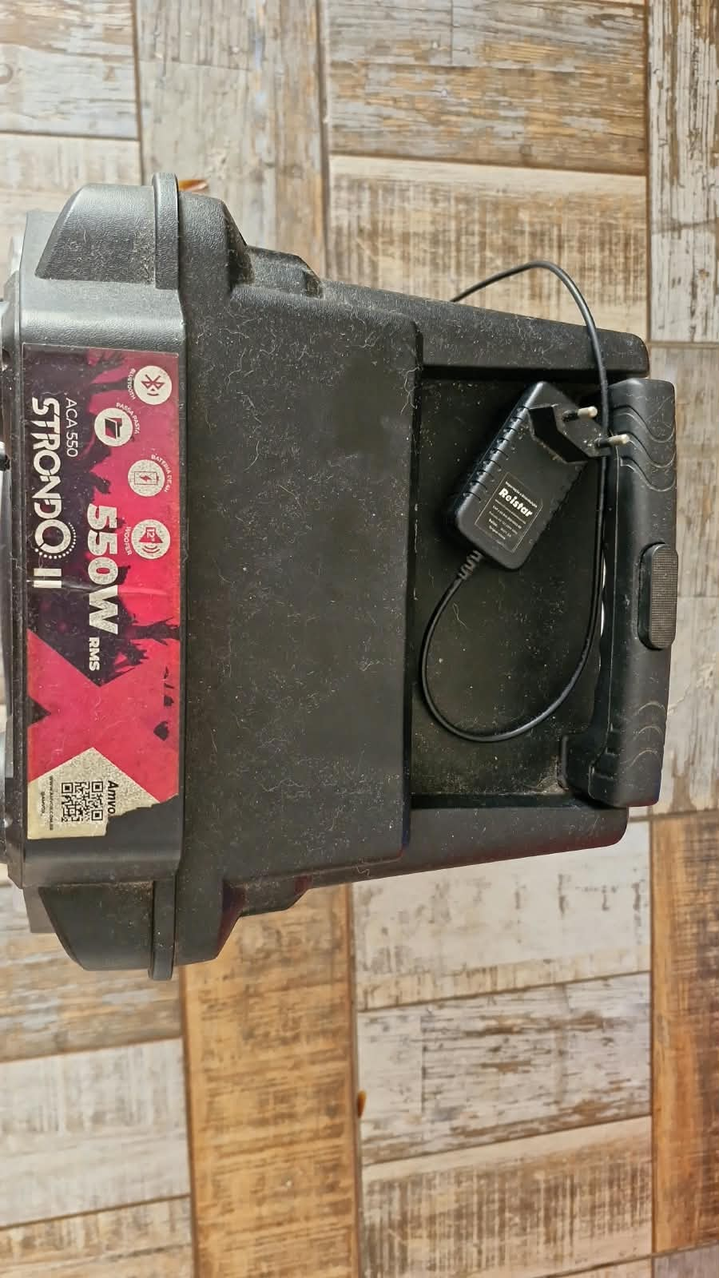
Matéria prima: | Gabinete feito com plástico rígido, grade frontal feita com metal perfurado, pés de apoio feito com emborrachado EVA.
Performance: | O som é reproduzido de acordo com a potência mencionada no manual, tem um som limpo e com boa acústica perceptível, tem sons graves de boa qualidade com limitação do volume que tem no seu máximo 550 W.
Design: | Paleta de Cores Marcante, nas cores preto com detalhes em vermelho com Iluminação em LED e RGB e Painel de Controle Intuitivo na parte frontal superior. | 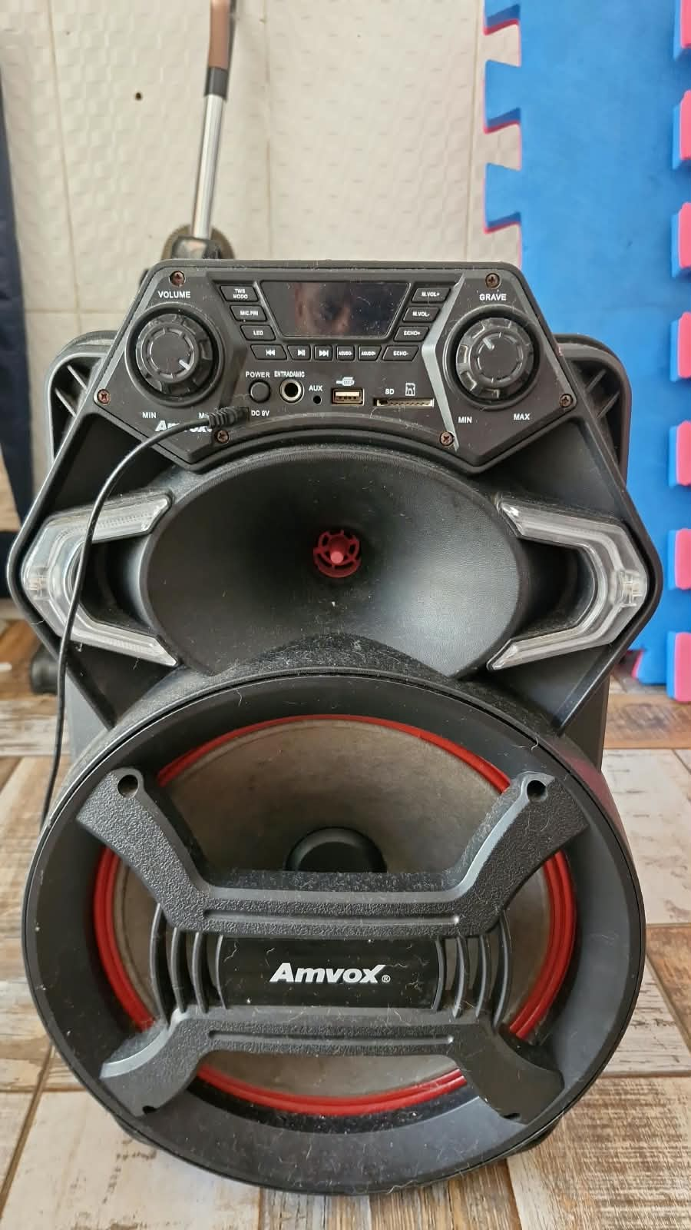
 | Rodinhas e alças retráteis e Alças laterais e superiores | 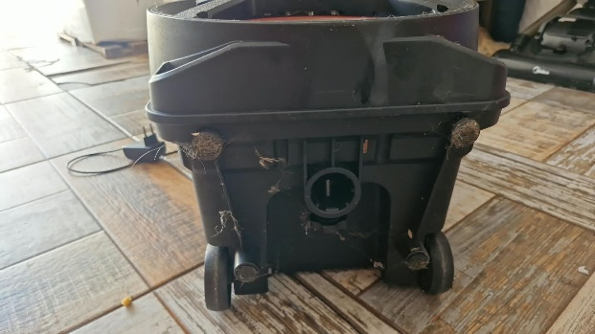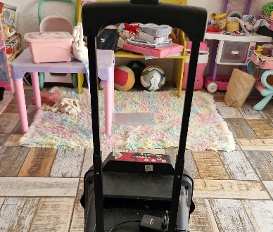

Relatório

- A Caixa de som Amplificada Amvox ACA 550 Strondo II
- Usado diariamente para som ambiente e recreativo em casa;
- Usado por todos moradores da casa (Eu, esposa e filhas.);
- É um item eletrônico que atende muito bem para nosso uso do lazer e para melhorar o clima da casa com músicas agradáveis para cada gosto de cada membro da família.

Evidências

`

Onde encontrar
https://www.amazon.com.br/Amplificada-Amvox-Strondo-Bluetooth-ACA550/dp/B09P8NPTTR/ref=asc_df_B09P8NPTTR?mcid=7599a2867fa23be7830426b7ddca558c&tag=googleshopp00-
20&linkCode=df0&hvadid=709964503124&hvpos=&hvnetw=g&hvrand=15092967249802986025&hvpone=&hvptwo=&hvqmt=&hvdev=c&hvdvcmdl=&hvlocint=&hvlocphy=9198184&hvtargid=pla-1798290628004&psc=1&hvocijid=15092967249802986025-B09P8NPTTR-&hvexpln=0&language=pt_BR

CONCLUSÃO
Foi muito gratificante poder realizar uma análise de um produto que eu uso com frequência, poder passar para outros usuários informações que confirmam a veracidade do produto e a qualidade, sendo claro e usando ferramentas de apoio que são muito importantes, espero que esteja bem de acordo com o que foi proposto e pretendo melhorar cada dia mais a questão da análise e entendimento de cada tarefa..

REFERÊNCIAS BIBLIOGRÁFICAS
Seguir regras ABNT

Testes manuais feito em casa com o próprio aparelho que foi feito a análise.
Manual usado no site oficial da ANVOX
https://www.amvox.com.br/products/caixa-amplificada-aca-550?srsltid=AYCX9vII9e37dJae6QOZIkoLmcg-gJQ9L9MgKsqXhsHotYbWiWmXbFMt&variant=49668872405307

